**Programación Estructura**

**Trabajo práctico (Arreglos-Funciones)**

Son una colección de variables del mismo tipo que se referencian utilizando un nombre común. Un arreglo consta de posiciones de memoria contigua. La dirección más baja corresponde al primer elemento y la más alta al último. Un arreglo puede tener una o varias dimensiones. Para acceder a un elemento en particular de un arreglo se usa un índice.

Formato para declarar un arreglo unidimensional:

tipo nombre_arr [tamaño] ➔ int listanum[10];

En C, todos los arreglos usan cero como índice para el primer elemento. En el ejemplo anterior declara un arreglo de enteros con diez elementos desde: listanum[0] hasta listanum[9].

La forma como pueden ser accesados los elementos de un arreglo:

listanum[2] = 15; /* Asigna 15 al 3er elemento del arreglo listanum*/

num = listanum[2]; /* Asigna el contenido del 3er elemento a la variable num */

El lenguaje C no realiza comprobación de contornos en los arreglos. C permite arreglos con más de una dimensión, el formato general es:

tipo nombre_arr [ tam1 ][ tam2 ] ... [ tamN]; ➔ int tabladenums[50][50]; En C se permite la inicialización de arreglos, debiendo seguir el siguiente formato:

Ej.: tipo nombre_arr[ tam1 ][ tam2 ] ... [ tamN] = {listavalores};

int i[10] = {1,2,3,4,5,6,7,8,9,10};

int num[3][4]={0,1,2,3,4,5,6,7,8,9,10,11};

**EJEMPLOS**

A continuación, se muestra un ejemplo que asigna al primer elemento de un arreglo bidimensional cero, al siguiente 1, y así sucesivamente

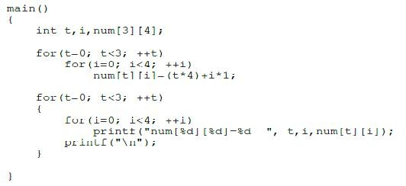

**Ejercicios**

1. Escriba un programa que ingresa los valores enteros de dos matrices (2X3) y crea otra matriz con la suma de las dos. Ejemplo

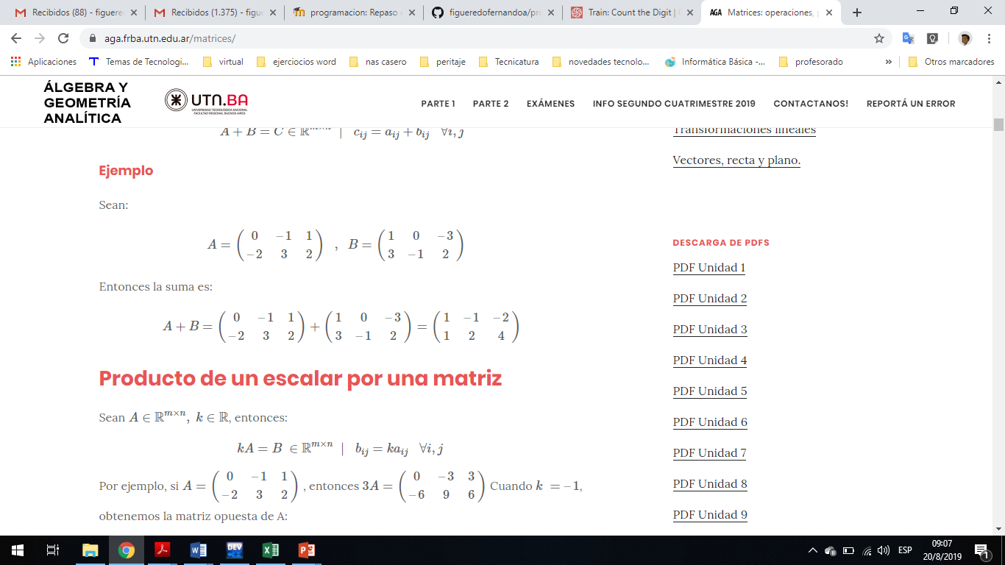

1. Escriba un programa que ingrese los valores enteros en dos matrices, una primera de 2X3 y una segunda de 3x3. Generar una tercera matriz resultante del producto de las dos primeras y muestre el contenido en pantalla.

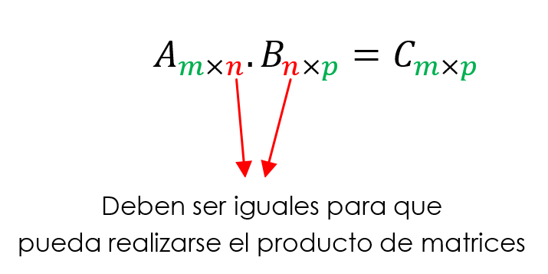

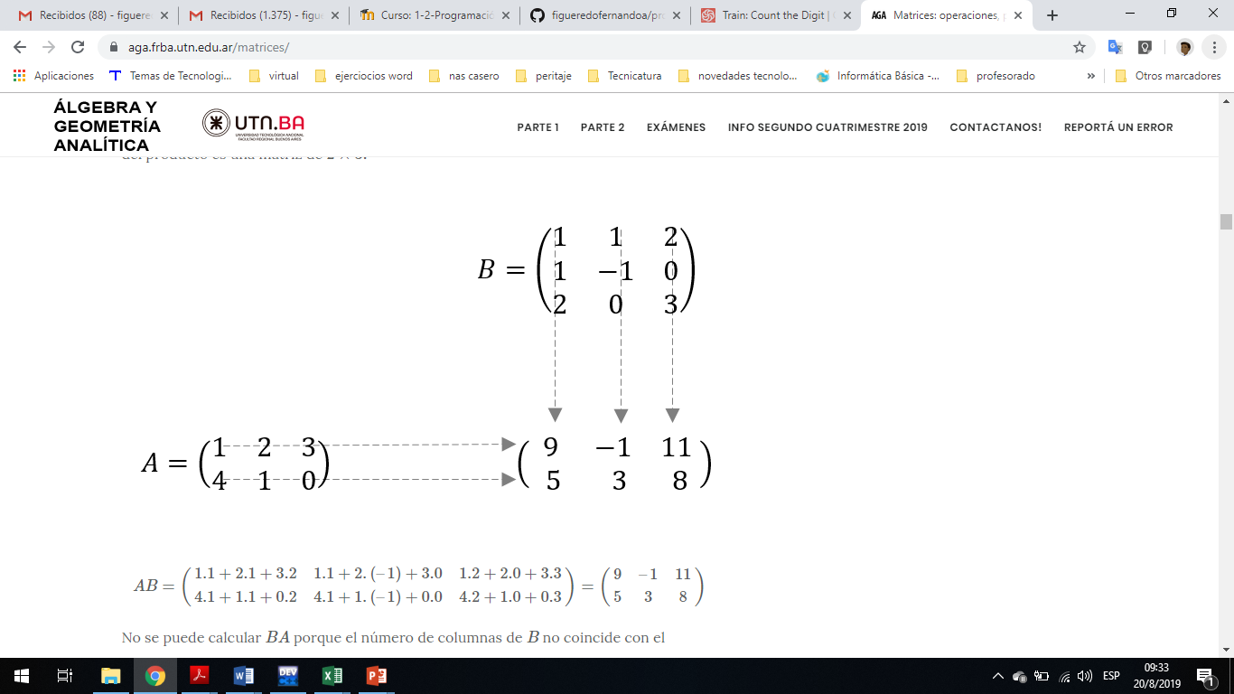

1. Que rellene un array de dos dimensiones (3 x 3) con números pares. Que se inicie con “2” y las siguientes ubicaciones tengan el doble de la anterior. Después que pida una posición X,Y y mostrar el número correspondiente.
2. Que rellene una matriz de 3x3 con los números desde 0 a 8, y cree y muestre su traspuesta

(la traspuesta se consigue intercambiando filas por columnas y viceversa).

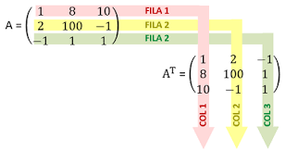

1. Que cargue una matriz de 3x3 con números ingresados desde el teclado, luego muestre la matriz y los elementos de la diagonal principal.